SPACER DO LASU

Ja, Paweł, Tata i Mama
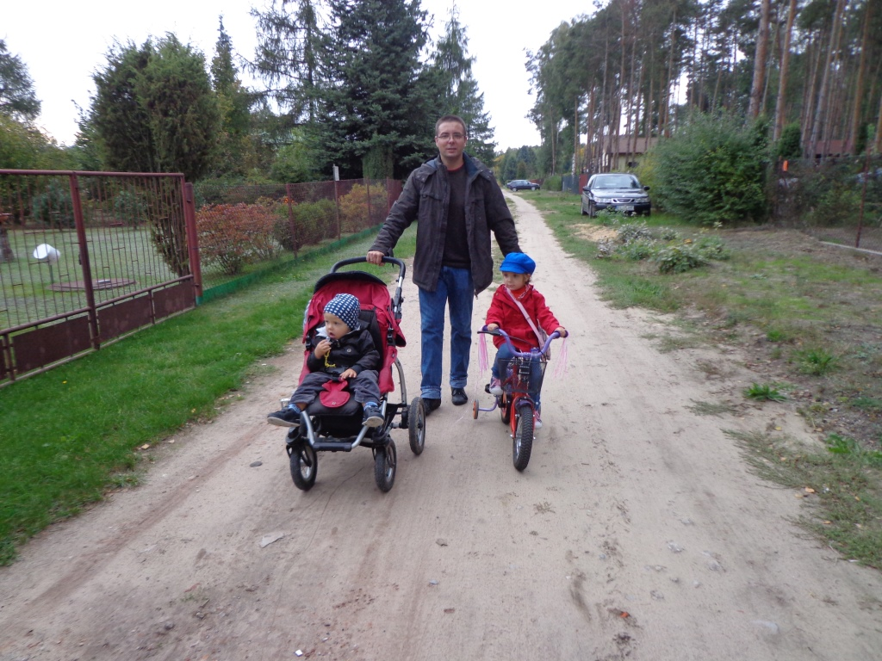 | 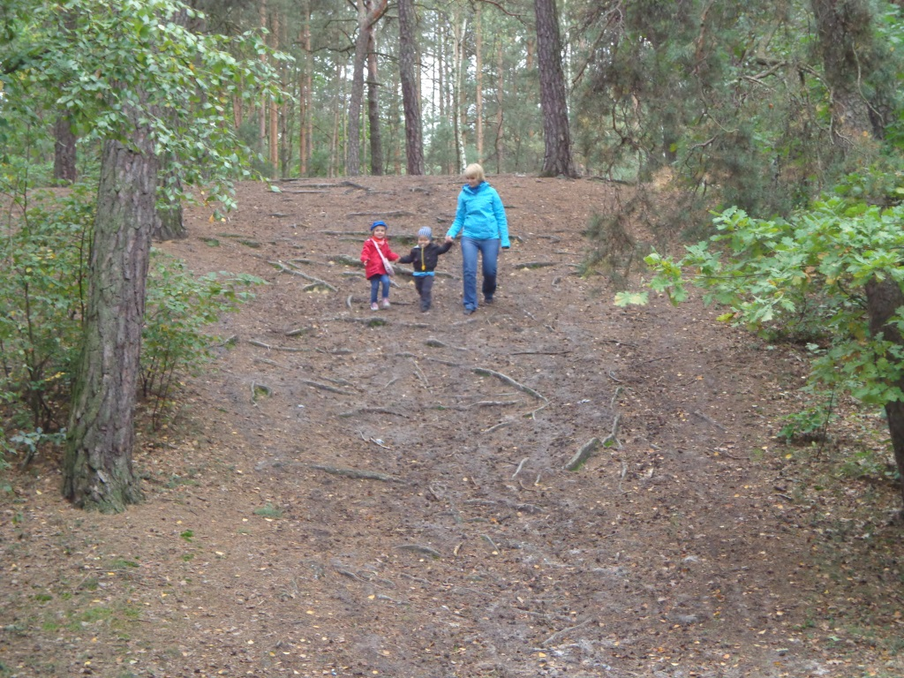
Wyjście do lasu | Z górki na pazurki
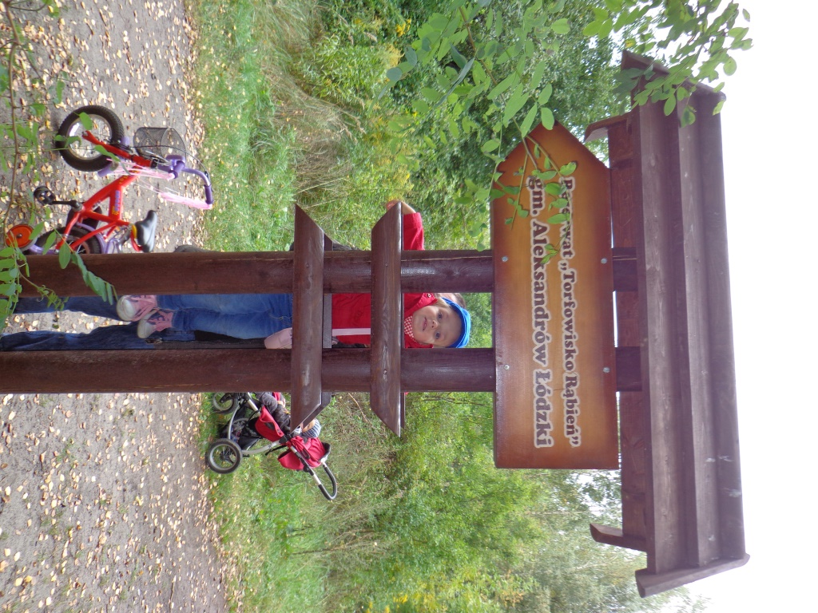 | 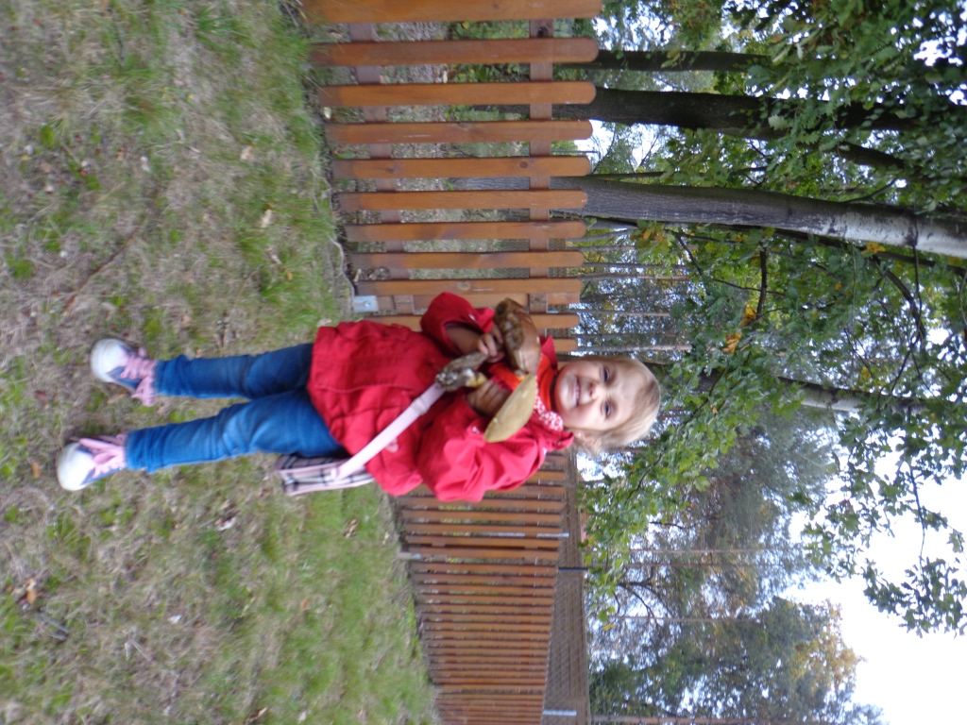
Torfowisko Rąbień | Grzybobranie
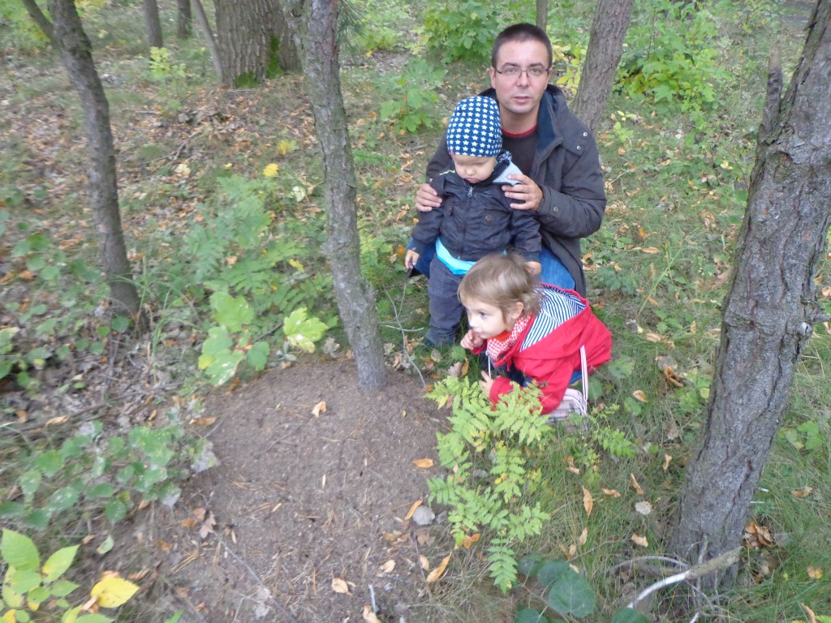 | 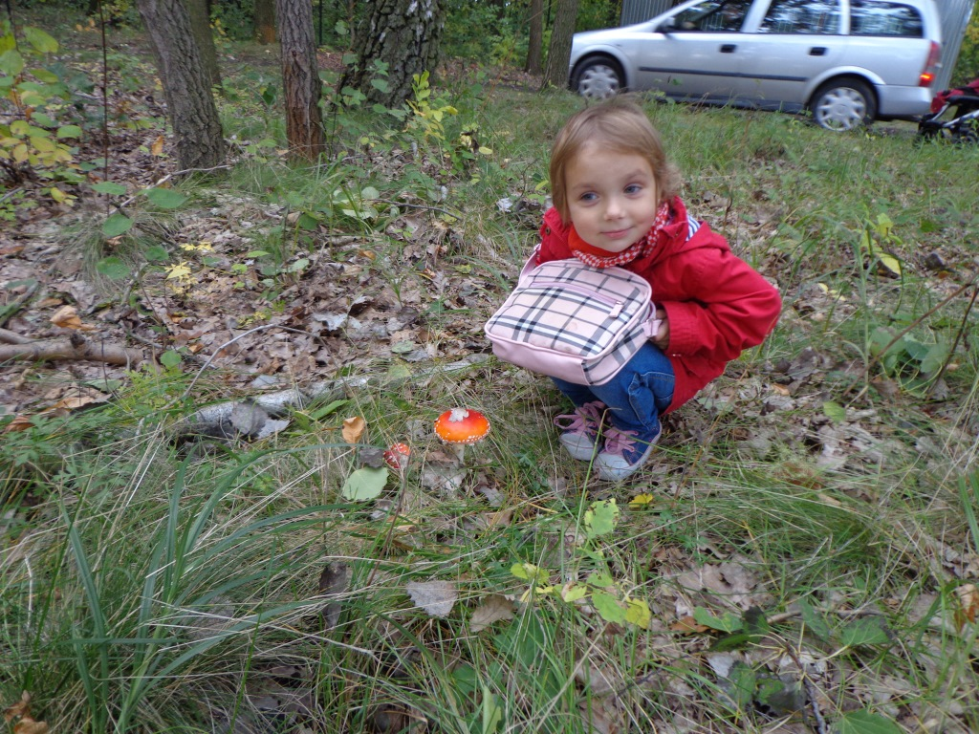
Nasze mrowisko | Muchomorek
Wykonanie Alicja Wawrzyniak

